**ТИПОВОЙ РАСЧЕТ №1. ЧАСТЬ 1**

**Исходные данные**

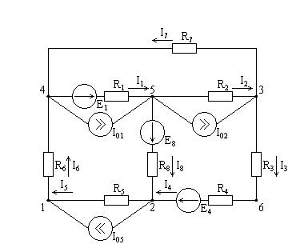

|  |  |  |  |
| --- | --- | --- | --- |
|  |  |  |  |
|  |  |  |  |
|  |  |  |  |
|  |  |  |  |

**Преобразуем источник тока в источник напряжения**

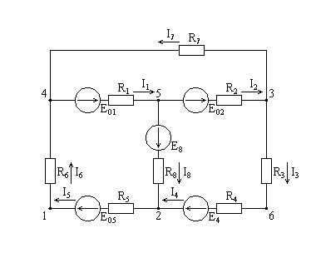

**Объединим последовательные резисторы и источники напряжения**

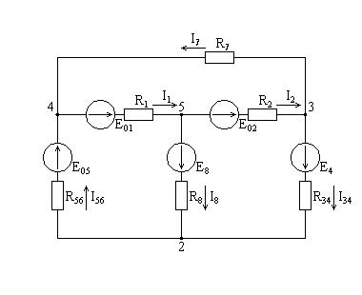

**Преобразуем источник напряжения в источник тока**

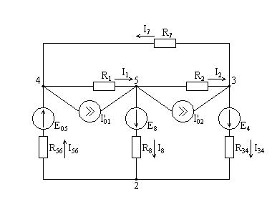

**Преобразуем треугольник 4-5-3 в звезду**

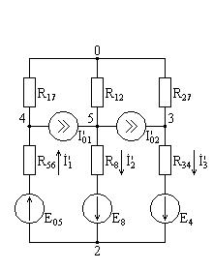

**Преобразуем источник тока в источник напряжения**

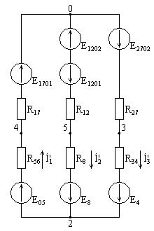

**Объединим последовательные резисторы и источники напряжения**

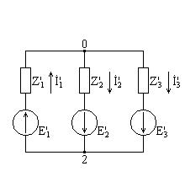

**Используя метод двух узлов найдем напряжение**

Пусть = 0 В.

Тогда напряжение будет направлено из точки с большим потенциалом, к точке с меньшим.

**Составим узловое уравнение для узла 0**

**Определим напряжение между узлами**

Так как = 0, то

**Определим токи на основании 2-го закона Кирхгофа**

**Определим напряжение между узлами 4, 5, 3**

**Определим оставшиеся токи**

**Найдем напряжение**

**Определим суммарную мощность всех источников энергии и суммарную мощность всех приёмников энергии**

**Определим токи в ветвях с помощью законов Кирхгофа**



Составим систему уравнений по первому закону Кирхгофа:

Составим систему уравнений по второму закону Кирхгофа:

Решим систему уравнений матричным методом:

Определим все токи цепи

**Определим токи в ветвях методом контурных токов**

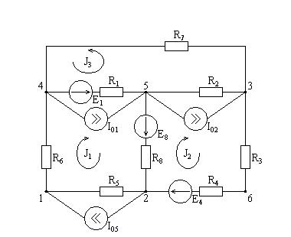

Составим систему из трёх уравнений чтобы найти контурные токи

Решим систему уравнений матричным методом

Определим все токи цепи

**Определим токи в ветвях методом узловых потенциалов**

Обнулим потенциал узла 2

Определим проводимость узлов и взаимную проводимость

Определим токи узлов

Составим систему уравнений

Решим систему уравнений матричным методом

По закону Ома вычислим токи

**Построим потенциальную диаграмму**

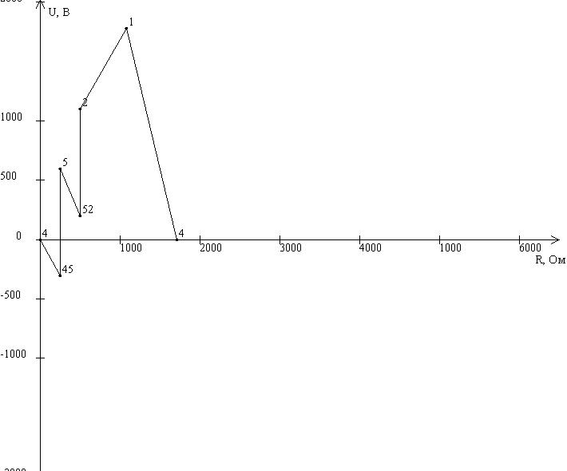

**Определим ток в 1 ветви методом эквивалентного генератора напряжения**

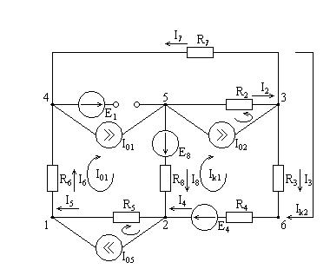

Определим значение напряжения холостого хода:

Закоротив источники ЭДС, находим эквивалентное сопротивление схемы относительно зажимов 4 - 5

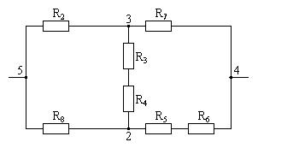

Преобразуем треугольник 5-3-2 в звезду

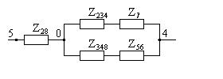

**Результаты расчетов**